Krümelfrei in den Urlaub: Checkliste zum Putzen

für Auto, Wohnmobil und Co

Die kabellosen Staubsauger von Dyson

kommen auch in die unzugänglichsten Winkel

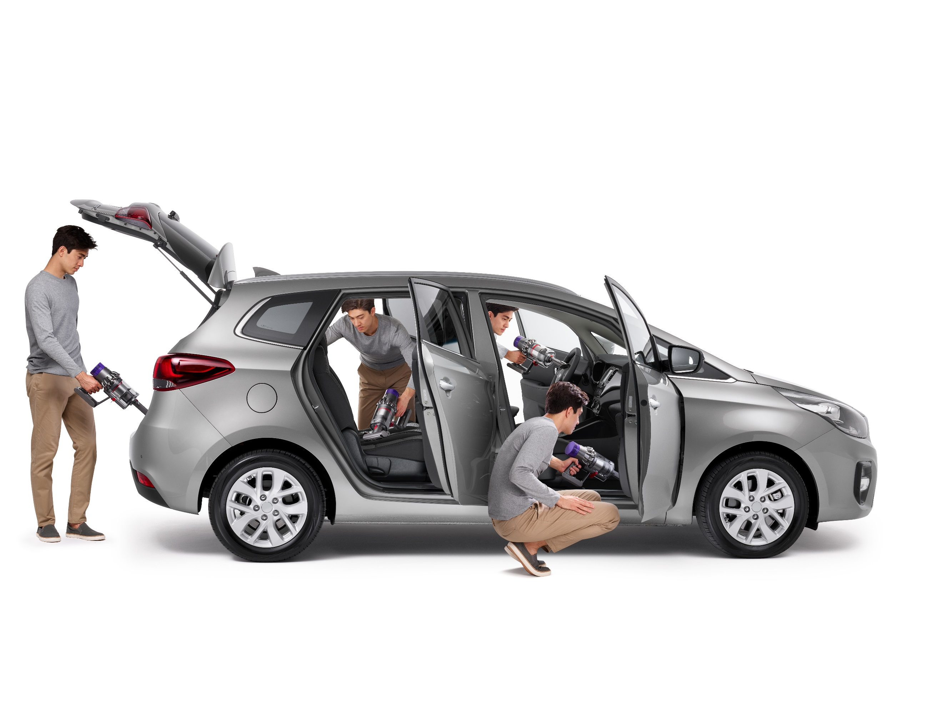

Die kabellosen Staubsauger von Dyson eignen sich optimal für die Reinigung von Auto, Camper und Co vor dem Urlaub.

Fotocredit: Dyson

17.06.2024, Köln – Erst die Arbeit, dann das Vergnügen! So abgedroschen diese Binsenweisheit sein mag – ganz von der Hand zu weisen ist sie nicht. Wir merken es alle regelmäßig vor dem Urlaub. So lästig es ist, bevor wir am Strand, den Bergen oder sonst wo entspannen können, gibt es immer eine Aufgabenliste abzuarbeiten: unter anderem Koffer packen, Sonnencreme kaufen oder den Reiseproviant vorbereiten.

Die meisten, die sich mit dem Auto, Wohnmobil, Camper oder Wohnwagen auf den Weg machen, haben in der Regel ein weiteres To-do: das Reisegefährt vorab von Krümeln, Staub und Schmutz befreien. Enge Ritzen und unzugängliche Winkel machen die Reinigung oft zur Herausforderung. Doch mit der richtigen Vorbereitung und den passenden Tools lässt sich auch diese Aufgabe meistern. Daher fasst folgende Checkliste die wichtigsten Reinigungstipps für die Urlaubsreise in Pkw und Co zusammen:

1. Innenraum saugen und wischen

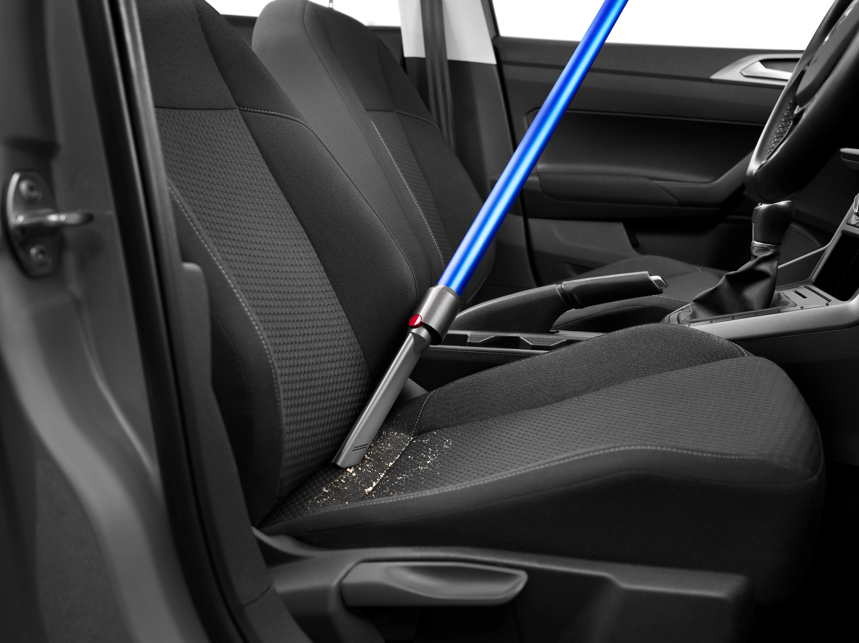Lose Gegenstände entfernen und Innenraum gründlich saugen. Besonderes Augenmerk auf Ecken, den Raum unter den Sitzen und Schlitze zwischen den Sitzen werfen. Wenn möglich Sitze umklappen, um an schwer erreichbare Stellen zu kommen. Die kabellosen Staubsauger von Dyson stellen sicher, dass kein nerviges Kabel im Weg ist, und sind einfach in der Handhabung. Der V12™ Detect Slim Absolute beispielsweise ist der leichteste kabellose Staubsauger von Dyson. Er hat eine hohe Saugkraft von 150 Air Watt[1] und das LCD-Display zeigt in Echtzeit die Menge und Größe der aufgesaugten Staubpartikel an.[2] Mit bis zu 70 Minuten Laufzeit – die bislang längste Laufzeit bei einem Dyson kabellosen Staubsauger – ist auch der Dyson Gen5detect™ optimal für die Aufgabe gerüstet.[3] Besonders praktisch: Mit nur einem Handgriff lässt sich der Dyson Gen5detect™ dank der integrierten Staub- und Fugendüse in einen Handstaubsauger verwandeln. Und dank der wegweisenden Technologie zur Stauberkennung, die auch im Dyson V15 Detect™ Staubsauger verbaut ist und bei der ein präzise ausgerichteter Lichtstrahl unsichtbare Schmutzpartikel sichtbar macht, entgeht einem nichts mehr.[4] Um auch noch die Staubflocken in den scheinbar unerreichbarsten Winkeln zu erwischen, greift man am besten zum [Aufsatz für enge Zwischenräume](https://www.dyson.de/support/journey/tools/972141-01). Mit seinem Schwenkwinkel von 22 Grad ist der Aufsatz ideal, um enge Spalten oder andere schwer zugängliche Stellen zu erreichen. Mit einer Breite von nur 12,5 Millimetern und einer Reichweite von 254 Millimetern dringt der Aufsatz in schmale Zwischenräume, die mit anderen Geräten unerreichbar sind. Mit seiner zweiten Bürste an der Spitze beseitigt das Tool auch hartnäckige Verschmutzungen.

1. Fußmatten, Polster und Teppiche reinigen

Flecken auf den Polstern mit einem geeigneten Reinigungsmittel behandeln. Fußmatten herausnehmen und gründlich ausklopfen. Für Teppiche eignen sich Teppich- oder Dampfreiniger. Wer ein Rundum-Paket sucht, liegt mit dem [Autopflege-Set](https://www.dyson.de/support/journey/tools/971440-01) von Dyson goldrichtig. Die Flexi-Fugendüse ist ausziehbar und biegsam, sodass sie in alle Winkel kommt. Der Verlängerungsschlauch lässt sich bis zu 1,20 Metern ausziehen, wodurch man auch die verstecktesten Ecken erreicht.

1. Kofferraum organisieren und Tierhaare entfernen

Den Kofferraum vollständig ausräumen und gründlich saugen. Tipp: Kofferraumwannen oder -matten lassen sich unkompliziert reinigen und minimieren Schmutz auf dem eigentlichen Teppich. Boxen oder Taschen helfen, Gegenstände zu organisieren und Ordnung zu halten.

Ein Bild, das Fahrzeug, Auto enthält.
Besonders Tierbesitzer*innen wissen, wie schwer es ist, das Auto schmutzfrei zu halten. Denn die Vierbeiner hinterlassen ihr Fell überall im Koffer- und Innenraum. Die [Haardüse](https://www.dyson.de/support/journey/tools/972213-01) von Dyson ist gegen Verunreinigungen dieser Art besonders effektiv: Die Bürstentechnologie, die fast für alle Staubsauger von Dyson erhältlich ist, entfernt effizient jegliche Haare. Die von einem Entwirrungskamm inspirierte Bürstenleiste verfügt über präzise abgewinkelte Lamellen, die alle Haartypen direkt in den Reinigungskopf ziehen. Diese Polycarbonat-Zähne erfassen lästige Verfilzungen sowie gröbere Verschmutzungen. Und im Zusammenspiel mit den spiralförmigen Nylonborsten, antistatischen Kohlefaserfilamenten und einer starken Saugkraft sind auch mikroskopisch kleine Staubpartikel kein Problem.

1. Kühlschrank, Kühlboxen und Kücheneinrichtung

Sie sind praktisch für unterwegs, aber auch Kühlschrank, Kühlboxen und Küchengeräte sollten regelmäßig geleert und desinfiziert werden. Dafür am besten den Kühlschrank offen stehen lassen, um Gerüche zu vermeiden. Kochfelder, Spüle und Schränke ordentlich ab- beziehungsweise auswischen, um Essensreste und Bakterien zu entfernen.

1. Lüftungsschlitze und Armaturenbrett säubern

Mit einer weichen Bürste oder mittels Druckluft lassen sich Staub und Schmutz einfach aus den Lüftungsschlitzen entfernen. Das Armaturenbrett mit einem geeigneten Reiniger und einem Mikrofasertuch abwischen. Ein Cockpitspray kann zusätzlichen Glanz und Schutz bieten. Die [kratzfreie Staubbürste](https://www.dyson.de/support/journey/tools/972157-01) von Dyson ist als Aufsatz für zum Beispiel den Dyson V15 Detect™ Staubsauger ultraweich und reinigt gründlich. Während herkömmliche Staubsauger mit ihren groben Borsten Oberflächen beschädigen können, besitzt die kratzfreie Staubbürste 8.100 dicht gepackte Polymerfilamente aus Polybutylenterephthalat (PBT). Die Borsten sind auf nur 0,05 Millimeter zugespitzt, um selbst feinste Kratzer auf empfindlichen Oberflächen zu vermeiden.

Derart vorbereitet beginnt der Urlaub daher bereits, wenn die Reisegruppe im sauberen Reisemobil sitzt. Die Checkliste kann übrigens genauso als Erinnerungshilfe für das Reinigen nach der Rückkehr dienen. Ein nützlicher Tipp noch: Wer Urlaub auf Balkonien macht, kann bei glattem Untergrund die Terrasse oder den Balkon einfach absaugen, um so Krümel, trockene Erde oder Schmutz zu entfernen.

Der richtige Staubsauger für die individuellen Bedürfnisse

Der Dyson Online-Konfigurator hilft dabei, den passenden Staubsauger zu finden. Von der Grundreinigung des Zuhauses über Zubehörteile für spezielle Reinigungsaufgaben – mithilfe von vier kurzen Fragen ermittelt der [Dyson Konfigurator](https://www.dyson.de/help-me-choose/kabellose-staubsauger) den richtigen kabellosen Staubsauger für jedes Bedürfnis.

Die Staubsauger in der Übersicht:

**Ein Bild, das Text, Screenshot, Diagramm, Design enthält.
**

- ENDE -

Um weitere Informationen zu erhalten, kontaktiere bitte unseren [Pressekontakt](mailto:dyson-press@osk.de).

Bildmaterial kann hier runtergeladen werden: [Dyson Floor Care](https://drive.google.com/drive/folders/1LaUKK5aKCw-7p9UL0P9UDXtqcppaDx6g?usp=sharing)

Über Dyson

Dyson ist ein weltweit tätiges Forschungs- und Technologieunternehmen mit Engineering-, Forschungs-, Entwicklungs-, Fertigungs- und Testeinrichtungen in Singapur, Großbritannien, Malaysia, Mexiko, China, Polen und auf den Philippinen. Dyson ist seit seiner Gründung im Jahr 1993 in Großbritannien und seinen Anfängen in einem Wagenschuppen („The Coach House“) stetig gewachsen. Heute verfügt Dyson über einen internationalen Hauptsitz in Singapur in der kürzlich renovierten St. James Power Station, zwei Technologie-Campus in Großbritannien, die sich über knapp 324 Hektar in Malmesbury und auf dem restaurierten Hullavington RAF Airfield erstrecken, sowie über zehn weitere Entwicklungs- und Forschungszentren weltweit. Seit 1993 hat Dyson mehr als eine Milliarde Pfund in seine Büros und Laboratorien in Wiltshire investiert, wo die erste Forschungsphase, das Design und die Entwicklung der zukünftigen Dyson Technologie erfolgen. Dyson ist nach wie vor in Familienbesitz und beschäftigt weltweit 14.000 Mitarbeitende, darunter ein 6.000-köpfiges Team an Ingenieur*innen. Das Unternehmen verkauft seine Produkte in 85 Märkten und über 250 Dyson Demo Stores weltweit, darunter einem Dyson Virtual Reality Demo Store sowie online über innovative digitale Tools.

Dyson investiert 2,75 Milliarden Pfund, um revolutionäre Produkte und Technologien zu entwickeln, und verfügt auf der ganzen Welt über Teams von Ingenieur*innen, Wissenschaftler*innen und Softwareentwickler*innen, die sich auf die Entwicklung von neuen Energiespeicher-Technologien, digitalen Hochgeschwindigkeits-Elektromotoren, Sensor- und Bildverarbeitungssystemen, Robotik, maschinellen Lerntechnologien und auf KI-Investitionen konzentrieren.

Dyson investiert außerdem eine halbe Milliarde Pfund, um seine Forschung und Technologieentwicklung im gesamten Beauty-Portfolio zu erweitern und zu beschleunigen. Das Unternehmen plant, in den kommenden vier Jahren 20 neue Beauty-Produkte auf den Markt zu bringen. Die Entwicklung von Technologien für alle Haartypen bleibt ein wichtiger Schwerpunkt für die Forschungs- und Entwicklungsteams. Mit dieser Investition werden neue Laborräume geschaffen, um das Verständnis von Dyson für globale Haartypen und -schäden zu schärfen und gleichzeitig die weitere Diversifizierung von Dysons Beauty-Technologie zu stärken.

Ein Bild, das Himmel, Architektur, Fenster, Gebäude enthält.

|  |  |
| --- | --- |
| Dyson Institute of Engineering and Technology  Das [Dyson Institute of Engineering and Technology](https://www.dysoninstitute.ac.uk/) ist ein neues Modell für die Ausbildung von Ingenieur*innen, das den akademischen Anspruch einer traditionellen Universität mit der praktischen Erfahrung der Arbeit mit echten Produkten und Technologien in einem globalen Technologieunternehmen verbindet. Die angehenden Ingenieur*innen erhalten vom ersten Tag  an ein Gehalt und zahlen keine Studiengebühren. 37 Prozent der Studierenden sind weiblich, verglichen mit einem Durchschnittswert von 21 Prozent in den britischen Diplom-Studiengängen der Ingenieurwissenschaften. Das Dyson Institute of Engineering and Technology bietet nicht nur eine Ausbildung, sondern auch den Beginn einer beschleunigten Karriere bei Dyson. |  |
| James Dyson Foundation  Die 2002 gegründete [James Dyson Foundation](https://www.jamesdysonfoundation.com/) ist eine internationale Wohltätigkeitsorganisation, die aufstrebende Ingenieur*innen fördert und sie in ihrer Ausbildung unterstützt sowie in die medizinische Forschung investiert. Bis heute hat die James Dyson Foundation über 140 Millionen Pfund für wohltätige Zwecke gespendet. |  |
| James Dyson Award  Der [James Dyson Award](https://www.jamesdysonaward.org/de-DE/) ist der jährliche Designwettbewerb der James Dyson Foundation und steht Design- und Ingenieurstudierenden sowie Absolvent*innen dieser Lehrgänge offen. Seit seiner Einführung im Jahr 2005 hat der Preis weltweit 390 Erfindungen unterstützt und Mittel für ihre Vermarktung bereitgestellt. 70 Prozent der ehemaligen Gewinner*innen des James Dyson Awards verfolgen ihre Erfindungen hauptberuflich weiter. |  |
| Dyson Farming  Die Familie Dyson gründete [Dyson Farming](https://dysonfarming.com/) im Jahr 2012. Der seit 2019 klimaneutrale Betrieb gehört mit einer Fläche von circa 14.568 Hektar in Lincolnshire, Oxfordshire, Gloucestershire und Somerset zu den größten landwirtschaftlichen Betrieben in Großbritannien. Es ist ein Familienunternehmen, das sich wie kein anderes auf langfristige Investitionen in die britische Landwirtschaft und den ländlichen Raum konzentriert. Nachhaltige Lebensmittelproduktion, Lebensmittelsicherheit und die Umwelt sind für die Gesundheit und die Wirtschaft Großbritanniens von entscheidender Bedeutung. Dyson Farming entwickelt neue Ansätze für eine effiziente, hochtechnologische Landwirtschaft und Lebensmittelproduktion. |  |

Weitere Informationen über die Dyson Technologien findest Du im Dyson [Newsroom](https://www.dyson.de/newsroom/overview).

KONTAKT

Um weitere Informationen zu erhalten, kontaktiere bitte unseren [Pressekontakt](mailto:dyson-press@osk.de).

1. Saugkraft getestet gemäß EN IEC62885-4, Nr. 5.8 und 5.9, direkt an der Saugöffnung. Getestet mit gefülltem Behälter und im Boost-Modus.
2. Die höchste Messgenauigkeit wird im Auto-Modus erreicht. DLS-Funktion nur im Auto-Modus verfügbar. Tests basieren auf durchschnittlicher Nutzung im Haus laut internen Dyson Testdaten. Mikroskopisch kleine Staubpartikel sind definiert als Partikel, die kleiner als 100 Mikron sind.
3. Gilt im Eco-Modus auf Hartböden. Die tatsächliche Laufzeit variiert je nach Reinigungsmodus, Bodenart und/oder der eingesetzten Bodendüse.
4. Technologie zur Stauberkennung speziell für Hartböden entwickelt. Effektivität der Technologie kann durch die Beleuchtungsbedingungen in der Umgebung, die Art des Schmutzes und die Oberfläche beeinflusst werden.